Проект
подготовлен комитетом культуры Администрации города

МУНИЦИПАЛЬНОЕ ОБРАЗОВАНИЕ
ГОРОДСКОЙ ОКРУГ СУРГУТ
ХАНТЫ-МАНСИЙСКОГО АВТОНОМНОГО ОКРУГА – ЮГРЫ

АДМИНИСТРАЦИЯ ГОРОДА

ПОСТАНОВЛЕНИЕ

О внесении изменений
в постановление Администрации
города от 12.12.2022 № 10096
«О проведении городского конкурса
в области культуры и искусства
«Успех года» имени С.В. Липявко»

В соответствии с Федеральным законом от 06.10.2003 № 131-ФЗ
«Об общих принципах организации местного самоуправления в Российской Федерации», постановлением Администрации города от 13.12.2024 № 6727
«Об утверждении муниципальной программы «Развитие культуры в городе Сургуте» и признании утратившими силу некоторых муниципальных правовых актов», распоряжениями Администрации города от 30.12.2005 № 3686
«Об утверждении Регламента Администрации города», от 23.12.2024 № 8525
«О распределении отдельных полномочий Главы города между высшими должностными лицами Администрации города», в целях сохранения и развития культуры города, приумножения культурных традиций, стимулирования
и развития творческого потенциала граждан города, коллективов, учреждений, занимающихся творческой деятельностью, поддержки программ, инициатив, новаций в сфере творчества:
1. Внести в постановление Администрации города от 12.12.2022 № 10096
«О проведении городского конкурса в области культуры и искусства «Успех года» имени С.В. Липявко» (с изменениями от 26.01.2024 № 352, 18.03.2025
№ 1280) изменение, изложив приложение 1 к постановлению в новой редакции согласно приложению к настоящему постановлению.
2. Комитету информационной политики обнародовать (разместить) настоящее постановление на официальном портале Администрации города: www.admsurgut.ru.
3. Муниципальному казенному учреждению «Наш город» обнародовать (разместить) настоящее постановление в сетевом издании «Официальные документы города Сургута»: DOCSURGUT.RU.
4. Настоящее постановление вступает в силу с момента его издания
и распространяется на правоотношения, возникшие с 01.01.2025.
5. Контроль за выполнением постановления оставляю за собой.

Заместитель Главы города В.В. Малыхин

Приложение
к постановлению
Администрации города
от ____________ № _________

Положение
о городском конкурсе в области культуры и искусства «Успех года»
имени С.В. Липявко

1. Общие положения
1.1. Положение о городском конкурсе в области культуры и искусства «Успех года» имени С.В. Липявко (далее – положение) устанавливает порядок
и условия проведения ежегодного городского конкурса в области культуры
и искусства «Успех года» имени С.В. Липявко (далее – конкурс).
1.2. Конкурс проводится в целях:
1.2.1. Сохранения и развития культуры города, приумножения культурных традиций.
1.2.2. Стимулирования и развития творческого потенциала жителей города, коллективов, учреждений, занимающихся творческой деятельностью.
1.2.3. Поддержки программ, инициатив, новаций граждан и коллективов, занимающихся творческой деятельностью.
1.3. Организатором конкурса является комитет культуры
Администрации города Сургута (далее – комитет культуры).
1.4. Организатором церемонии награждения победителей конкурса является муниципальное автономное учреждение «Сургутская филармония».
2. Конкурс проводится по следующим номинациям:
2.1. «Исполнительские виды профессионального искусства». Данная номинация имеет подразделы:
2.1.1. «Исполнительские виды профессионального искусства. Музыка» - вокал, инструментальное исполнительство.
2.1.2. «Исполнительские виды профессионального искусства. Театр» - театральное искусство.
2.1.2. «Исполнительские виды профессионального искусства. Хореография» - искусство хореографии.
2.2. «Самодеятельное (любительское) художественное творчество» – вокал, хореография, театральное искусство, инструментальное исполнительство.
2.3. «Изобразительное и декоративно-прикладное искусство, дизайн» – создание циклов художественных работ, персональные выставки, участие
в выставках международного уровня, восстановление и использование
в творчестве традиционных технологий изобразительного и декоративно-прикладного искусства, участие в социально значимых проектах.
2.4. «Образовательная деятельность в сфере культуры» – методическая, просветительская деятельность в сфере культуры, проведение конкурсов, концертов, выставок и других мероприятий, направленных на выявление
и поддержку одаренных детей и молодежи. Настоящая номинация носит имя заслуженного деятеля культуры Ханты-Мансийского автономного округа Югры Марианны Степановны Дунской, внесшей значимый вклад в развитие системы дополнительного образования города Сургута.
2.5. «Просветительская деятельность в сфере культуры» – сохранение
и развитие традиций чтения, культурные программы, лекции-концерты, абонементы.
2.6. «Интерпретация и сохранение культурного наследия и включение
его в культурный оборот» – библиотечные, музейные и художественные проекты, выставки, фольклорные программы. Настоящая номинация носит имя заслуженного работника культуры Российской Советской Федеративной Социалистической Республики Екатерины Владимировны Лоншаковой, внесшей значимый вклад в духовного-нравственное воспитание детей
и молодежи, возрождение русской национальной культуры.
2.7. «Издательская деятельность» – создание информационных культурных продуктов: печатные и цифровые издания, книги, журналы, буклеты, каталоги и другая полиграфическая продукция.
2.8. «Деятельность в цифровом информационном пространстве» – создание культурно-развлекательных, просветительских онлайн-проектов, видео-, теле-, радиопередач.
2.9. «Деятельность, направленная на организацию и проведение массовых общественно-значимых мероприятий» – организация и проведение культурных акций, театрализованных представлений, народных гуляний, фестивалей, мероприятий, посвященных календарным и государственным праздникам. Настоящая номинация носит имя заслуженного деятеля культуры Ханты-Мансийского автономного округа Олега Федоровича Бойко, режиссера крупномасштабных городских праздников и событий, внесшего значимый вклад в развитие культуры города Сургута и Югры.
2.10. «Личность года» - за личный вклад в культурную жизнь города, развитие культуры и искусства в Сургуте, формирование положительного имиджа города в профессиональной среде, реализацию новаторских идей, принесших коллективный результат.

3. Условия конкурса
3.1. На конкурс принимаются творческие работы, созданные
и реализованные в течение конкурсного года - с января по декабрь (далее – конкурсный год).
3.2. В конкурсе принимают участие юридические лица независимо
от организационно-правовых форм и форм собственности, жители города, занимающиеся творческой деятельностью на территории города Сургута (далее – соискатели).
3.3. Не могут участвовать в конкурсе:
3.3.1. Политические партии и движения.
3.3.2. Профессиональные союзы.
3.3.3. Религиозные организации.
3.3.4. Лица и организации, признанные Министерством юстиции Российской Федерации иностранными агентами.
3.3.5. Объединения и организации, в отношении которых судом принято вступившее в законную силу решение о ликвидации или запрете деятельности по основаниям, предусмотренным Федеральным законом от 25.07.2002
№ 114-ФЗ «О противодействии экстремистской деятельности».
3.4. В конкурсе рассматриваются творческие работы в рамках номинаций, указанных в разделе 2 настоящего положения.
3.5. На конкурс принимаются не более двух творческих работ в каждой номинации от одного заявителя.

4. Порядок подачи, приема и рассмотрения заявок на участие в конкурсе
4.1. Просмотр творческих работ происходит:
4.1.1. Посредством личного присутствия членов жюри на мероприятиях
в рамках номинаций, указанных в пунктах 2.1, 2.2, 2.5, 2.9 настоящего положения. Допускается оценка работы по предоставленным фото-, видео-материалам.
4.1.2. Посредством личного присутствия членов жюри на мероприятиях и/или анализа членами жюри представленных материалов в рамках номинаций, указанных в пунктах 2.3, 2.4, 2.6, 2.7, 2.8 настоящего положения.
4.1.3. Посредством анализа членами жюри представленных материалов
в рамках номинации, указанной в пункте 2.10 настоящего положения.
4.2. Для участия в конкурсе соискателю необходимо предоставить следующие документы:
4.2.1. Заявку на участие в конкурсе в течение конкурсного года по форме согласно приложению 1 к настоящему положению. Заявка на участие
в конкурсе предоставляется:
- за 10 календарных дней до начала мероприятия для мероприятий в рамках номинаций, указанных в пункте 4.1.1 настоящего положения;
- не позднее 14 дней с момента окончания реализации проектов в рамках номинаций, указанных в пункте 4.1.2, в случае, если мероприятие не предполагает личного присутствия членов жюри.
- не позднее 25 декабря конкурсного года для номинации, указанной
пункте 2.10 настоящего положения.
4.2.2. Описание творческой работы в произвольной форме в печатном виде, включающее информацию о цели/миссии работы, особенностях средств
и способов исполнения работы, актуальности и социальной значимости объемом не более пяти тысяч знаков.
4.2.3. Печатную и рекламную продукцию (пригласительные билеты, буклеты, афиши, программки).
4.2.4. Информационную статью о деятельности лица, номинируемого
в рамках номинации, указанной в пункте 2.10, содержание которой представляет деятельность номинируемого, его личный вклад в культурную жизнь города, развитие культуры и искусства в Сургуте, формирование положительного имиджа города в профессиональной среде, реализовавшие новаторские идеи, принесшие коллективный результат.
4.3. Заявки на участие в конкурсе, описание творческой работы, печатная и рекламная продукция подаются по адресу: город Сургут, улица Энгельса, 8, кабинет 414, отдел творческих проектов и мероприятий комитета культуры Администрации города Сургута, телефоны: (3462) 52-22-21, 52-24-54, с 09.00
до 17.00.
4.4. Комитет культуры и соискатель организуют просмотр творческих работ, заявленных на конкурс, членами жюри конкурса в течение конкурсного года.
4.5. Критерии отбора заявок на участие в конкурсе:
4.5.1. Поиск и внедрение новых форм, направлений культурной деятельности.
4.5.2. Уровень созданной творческой работы.
4.5.3. Востребованность творческой работы у целевой аудитории.
4.5.4. Актуальность и социальная значимость творческой работы.
4.6. Заявки, поданные на конкурс, не рецензируются и не возвращаются.
5. Жюри конкурса
5.1. Персональный состав жюри конкурса (далее – жюри) формируется по представлению комитета культуры и утверждается заместителем Главы города, курирующим социальную сферу.
5.2. В состав жюри входят председатель жюри, секретарь и члены жюри.
5.3. Председатель жюри - председатель комитета культуры Администрации города Сургута:
- руководит работой жюри;
- подписывает протокол заседания жюри.
5.4. Секретарь жюри:
- информирует членов жюри о времени и месте проведения заседания;
- ведет и подписывает протокол заседания.
5.5. Членами жюри являются представители общественных организаций, предприятий города, сферы культуры, образования, молодежной политики, средств массовой информации. Количество членов жюри – не более двадцати человек.
5.6. Каждая творческая работа оценивается не менее шестью членами жюри.
5.7. Члены жюри заполняют оценочный лист согласно
приложению 2 к настоящему положению, оценивая каждый критерий
по пятибалльной системе от 1 до 5.
5.8. Итоговая оценка творческой работы осуществляется путем вычисления среднего балла.
5.9. Конкурсные материалы по номинации, указанной в пункте 2.10 настоящего положения, рассматриваются полным составом жюри конкурсного года.
5.10. В течение конкурсного года по мере необходимости организовываются встречи членов жюри для анализа и обсуждения поданных заявок и отсмотренных работ. Дата, время и место проведения встреч определяются по взаимному согласию членов жюри. Встречи организуются комитетом культуры.

6. Порядок подведения итогов конкурса
6.1. Жюри подводит итоги до 31 января года, следующего за конкурсным годом. Жюри принимает решение о победителях путем подсчета баллов
на основании заполненных оценочных листов. Победителем конкурса
в номинации является участник, получивший наибольший средний балл.
В случае равенства баллов при определении победителя номинации проводится голосование. В случае равенства голосов решающим является голос председателя жюри.
6.2. Итоги конкурса объявляются 25 марта в День работников культуры
на торжественной церемонии награждения победителей городского конкурса
в области культуры и искусства «Успех года» имени С.В. Липявко.
6.3. Жюри имеет право присуждать дополнительные дипломы в случае необходимости отметить творческую работу, не вошедшую в число победителей. Решение о присуждении дополнительных дипломов принимается членами жюри коллегиально.
6.4. Решение жюри о победителях и присуждении дополнительных дипломов оформляется протоколом заседания жюри, подписанным председателем и секретарем жюри конкурса.
6.5. На основании протокола заседания жюри победителям в каждой номинации присуждаются дипломы I, II, III степени (для номинаций, указанных в пунктах 2.1 – 2.9 настоящего положения). Для номинации, указанной
в пункте 2.10, предусмотрен один диплом победителя. Также дипломантам
I степени и победителю в номинации, указанной в пункте 2.10, вручается статуэтка (согласно приложению 3 к настоящему положению).
6.6. Если в конкурсе принимает участие творческая работа организации, руководителем или сотрудником которого является член жюри,
то он не оценивает данную творческую работу.
6.7. Если в номинации заявлен только один участник, то диплом лауреата
по этой номинации не присуждается.
6.8. Решение жюри носит окончательный характер и не пересматривается. Организатор конкурса не комментирует основания и причины принятия решений жюри.

Приложение 1

к положению о городском конкурсе в области культуры и искусства «Успех года»

имени С.В. Липявко

Заявка
на участие в городском конкурсе в области культуры и искусства «Успех года» имени С.В. Липявко

1 | Раздел конкурса (номинация)
2 | Название творческой работы
3 | Дата проведения мероприятия, реализации проекта*
4 | Наименование организации, представляющей творческую работу
5 | Фамилия, имя, отчество  (при наличии) руководителя организации или фамилия, имя, отчество (при наличии) гражданина, занимающегося творческой деятельностью
6 | Адрес организации, телефон или адрес гражданина, занимающегося творческой деятельностью, телефон
7 | Фамилия, имя, отчество  (при наличии) руководителя творческой работы или состав творческой группы, принимавшей участие в создании творческой работы**
8 | Приложение*** | 1.  2.

_________________ __________________ _____________________
Дата подачи заявки: Подпись руководителя организации Расшифровка подписи руководителя
или гражданина организации или гражданина

* Для очного посещения членами жюри
** Только для организаций. Фамилии, имена, отчества, указанные в данном пункте, будут размещены в дипломе призера конкурса при получении призового места.
*** Фото- и видеоматериалы, полиграфическая продукция, отзывы о творческой работе в средствах массовой информации

Приложение 2

к положению о городском конкурсе в области культуры и искусства «Успех года»

имени С.В. Липявко

Оценочный лист

Наименование творческой работы _________________________________
____________________________________________________________________
Номинация конкурса ____________________________________________
____________________________________________________________________
________________________________________________________________________________________________________________________________________

Критерии оценки | Баллы | Комментарии
Оригинальность идеи творческой работы

Целостность художественного образа, единство формы и содержания творческой работы

Качество и эстетика выполнения творческой работы

Оригинальность и выразительность решения творческой задачи, применение нестандартных техник исполнения и художественных материалов, техническая сложность исполнения

Социальная значимость проблемы, темы творческой работы

Внешняя/сторонняя оценка творческой работы (награды, статьи в СМИ, отзывы партнеров)*

ИТОГО:

___________ ____________ _______________________
Дата Подпись Фамилия, имя, отчество члена жюри

* Критерий не является обязательным, оценивается только при наличии, дает право на начисление дополнительных баллов

Приложение 3

к положению о городском конкурсе в области культуры и искусства «Успех года»

имени С.В. Липявко

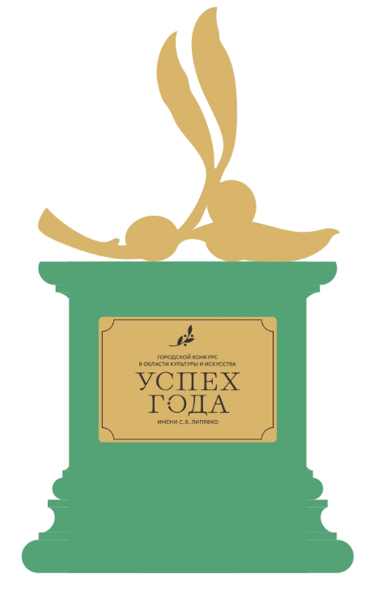
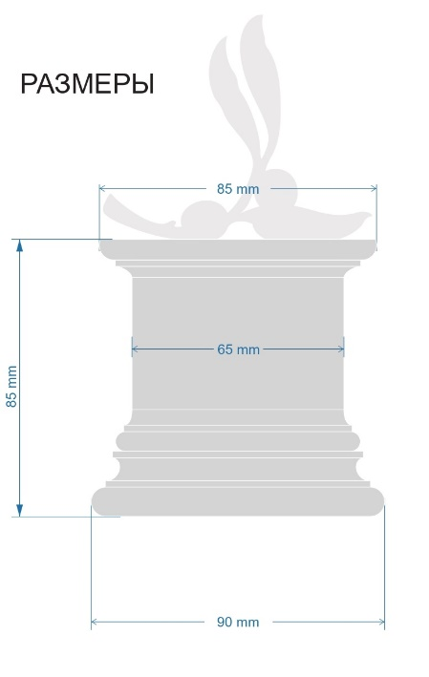
Основание статуэтки выполнено из натурального камня змеевика зеленого цвета, навершие – литье из латуни, шильд – табличка из латуни с гравировкой.

Исполнитель:
Соломенцева Елена Альбертовна,
начальник отдела творческих проектов и мероприятий
комитета культуры Администрации города
тел.: (3462) 52-22-21

